Kedves Szülők!

Az alábbi összefoglalóban a természet „veszélyeire”, az élősködők, rovarok okozta csípésekre szeretném felhívni a figyelmet
A tavasz beköszöntével több időt töltünk a természetben, játékkal, kirándulással, kertészkedéssel, és gyakran találkozhatunk élősködők, szúnyog, kullancs, méhek által okozott, különböző súlyosságú csípésekkel, betegségekkel. Kár lenne azonban ezért száműzni az életünkből a természetben eltöltött órákat.
Hogyan védekezhetünk ellenük és az általuk okozott terjesztett betegségekkel szemben?

A szúnyogok kellemetlen viszkető, bőrpírt okozó, olykor fájdalmas bőrelváltozást okoznak, melyet már mindannyian megtapasztalhattunk. Többnyire magától elmúlik, javasolt a viszketést hűsítő géllel, simogatással csillapítani, a vakarózás tilos!
Vakarózással, a körmünk alatt lévő kórokozóktól a csípés helye elfertőződhet, gyulladt, váladékozó, sebek alakulnak ki. Leggyakoribb szövődmény az ótvar, mely tovább terjedve, összefüggő bőrelváltozással, lázzal járhat.
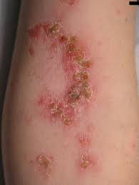

A darazsak, méhek által okozott csípések során méreganyag kerül a szervezetbe, ez pedig minden esetben kisebb-nagyobb helyi gyulladást okoz, fájdalommal, duzzanattal, bőrpírral. Teendő: a darázs fullánkját távolítsuk el, fertőtlenítsük le a szúrás helyét, és tegyünk rá vizes borogatást, vagy hűsítő gélt.
Legrosszabb esetben allergiás reakció alakulhat ki, melynek jelei: hasi görcs, hasmenés, hányás, test szerte csalánkiütés, sápadtság, szájban vagy szemben jelentkező duzzanat, köhögés, torokszorító érzés, nehézlégzés.
Ekkor azonnal hívjunk mentőt!
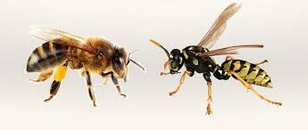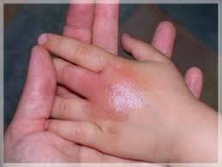

Késő tavasztól, az ősz beálltáig a kullancsok sok izgalmat okozhatnak. A kullancsok alattomosan támadnak. Míg egyéb élősködők csípése fáj, viszket, azaz felhívja magára a figyelmet, addig a kullancscsípés észrevétlen marad.

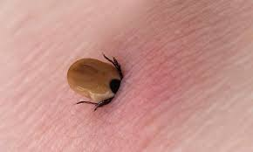
Magyarországon lényegében két betegséget terjesztenek, a vírusos agyvelőgyulladást – kullancs-enkefalitiszt – és a baktérium okozta Lyme kórt.

Csípést követően a kullancs-enkefalitisz – agyvelőgyulladás két fázisban zajlik, az első fázisban hőemelkedés, láz végtagfájdalom, influenzához hasonló tünetek jelentkeznek, ami kezelés nélkül elmúlik, majd 2-4 hét múlva a második fázis: az előbbinél magasabb láz, és idegrendszeri tünetek jelentkeznek. Szédülés, heves fejfájás, hányás mellett a beteg magatartása megváltozik, igen aluszékonnyá válik, és azonnali kórházi kezelésre van szükség.

Lyme betegség
A csípés után 7-10 nap múlva a csípés körül kb. 5 cm nagyságú gyűrű alakú bőrpír látható amely akár 20 centiméter nagyságúra is nőhet. A bőrtünet nem fáj, alig viszket, olykor olyan halvány, hogy alig látható, a beteg nem lázasodik be. Antibiotikummal jól kezelhető, kezeletlenség esetén szív és idegrendszeri betegség alakul ki.

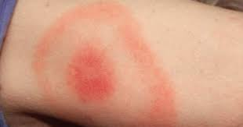
A kullancs okozta agyvelőgyulladás ellen van védőoltás, de ez a Lyme-kór ellen semmilyen védelmet nem jelent. Csak a vírusos agyhártya-gyulladás ellen véd az oltás, a Lyme kór kórokozóját pedig elpusztítja a megfelelő antibiotikum. Amennyiben kullancscsípés szenvedtünk el, akkor annak idejét jegyezzük fel, s a következő hetekben figyeljük a helyét. Ha bármilyen elváltozást vagy tünetet észlelünk, azonnal forduljunk orvoshoz!

Mielőbb ki vele! A kullancs eltávolításának korábban közkedvelt módja volt a parazita megfojtása olajjal, krémmel, zsírral. Ez inkább veszélyes, mintsem hatásos! A parazita kiszedésének helyes módja, ha a fejéhez illetve bőrünkhöz legközelebb fogjuk meg csipesszel és egyenletes, lassú mozgással, enyhe csavarással húzzuk ki, vagy forduljunk szakemberhez. A csípés helyét fertőtlenítsük le.
Kullancskerülő tippek
- Túrázáskor, nyaraláskor kerüljük a bozótokat, állatok járta legelőket!
- Pihenéshez mindig terítsünk a földre pokrócot!
- Ajánlatos a lötyögő nadrágszárat a zokniba, az inget a nadrágba tűrni.
- A kirándulás végén az egész családot vizsgáljuk át, a ruhadarabokat rázzuk ki. Mindezt érdemes este vagy másnap is megismételni, hátha a kullancs megbújik a cipőn, vagy a ruha redőiben.
Használjunk szúnyog kullancs riasztó kenőcsöket, krémeket, amellyel érdemes a ruhánkat is befújni, és két három óránként használatukat megismételni!

2020. május Debreceniné Szabó Éva egészségügyi koordinátor

